
ข้อมูล ณ วันที่ 30 ธันวาคม 2566
รายงานการปฏิบัติราชการประจำเดือนธันวาคม 2566

งานอำนวยการ
8 ธ.ค.66
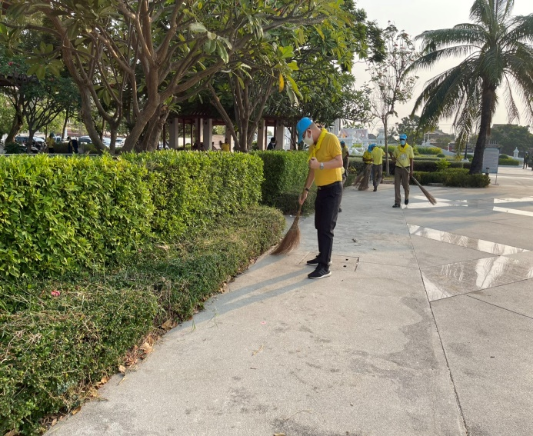
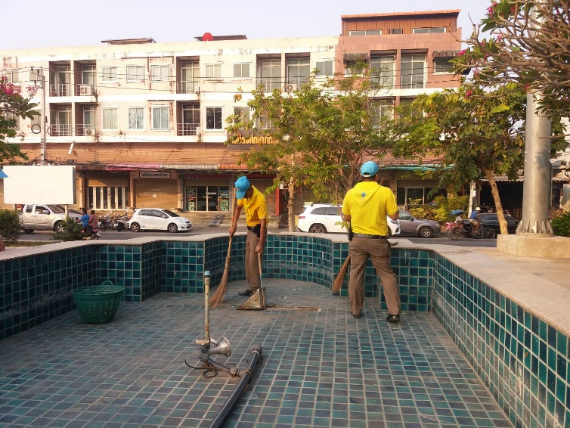
เมื่อวันศุกร์ ที่ 8 ธันวาคม 2566 เวลา 08.00 น. พ.ต.ท.สมภพ สะคราญ สว.ธร.สภ.เมืองเพชรบุรี และข้าราชการตำรวจสายงานอำนวยการ ร่วมทำจิตอาสาพัฒนา ณ อุทยาน ร.๔

15 ธ.ค.66
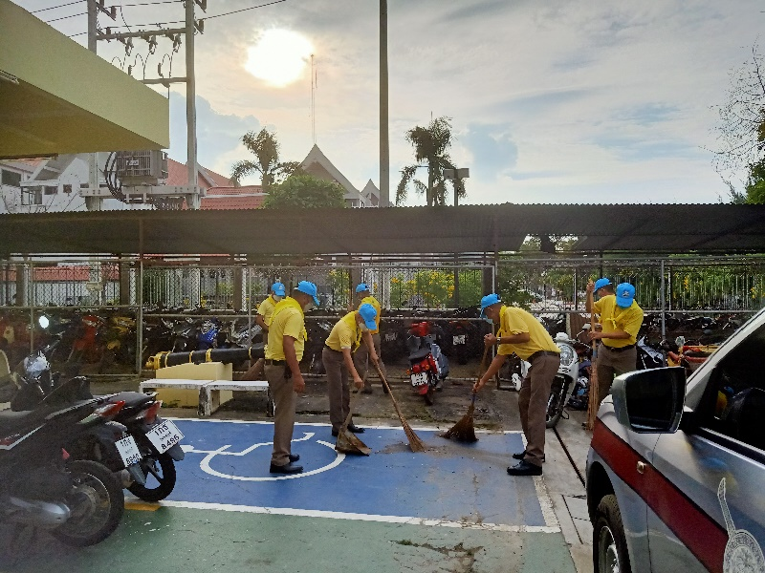
เมื่อวันศุกร์ ที่ 15 ธันวาคม 2566 เวลา 08.00 น. พ.ต.ท.สมภพ สะคราญ สว.ธร.สภ.เมืองเพชรบุรี และข้าราชการตำรวจสายงานอำนวยการ ร่วมทำจิตอาสาพัฒนา ณ หน้าที่ทำการ สภ.เมืองเพชรบุรี

17 ธ.ค.66
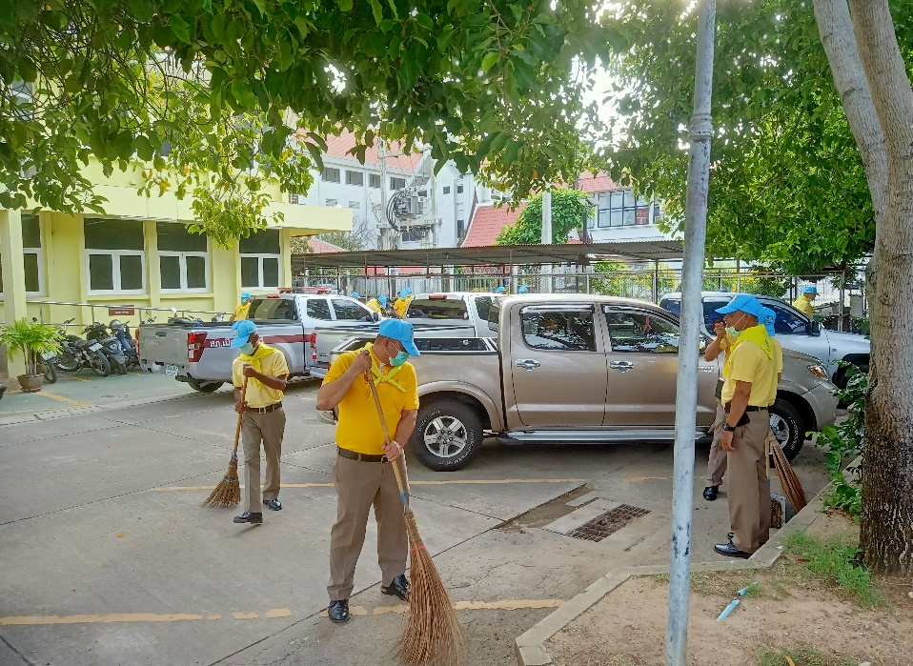
เมื่อวันจันทร์ ที่ 17 ธันวาคม 2566 เวลา 09.00 น. พ.ต.ท.สมภพ สะคราญ สว.ธร.สภ.เมืองเพชรบุรี และข้าราชการตำรวจสายงานอำนวยการ ร่วมทำจิตอาสาพัฒนา ณ หน้าที่ทำการ สภ.เมืองเพชรบุรี

22 ธ.ค.66
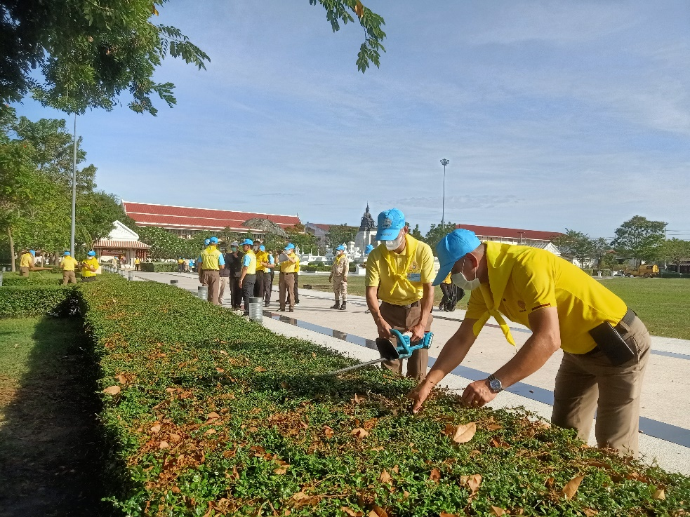
เมื่อวันศุกร์ ที่ 22 ธันวาคม 2566 เวลา 08.00 น. พ.ต.ท.สมภพ สะคราญ สว.ธร.สภ.เมืองเพชรบุรี และข้าราชการตำรวจสายงานอำนวยการ ร่วมทำจิตอาสาพัฒนา ณ อุทยาน ร.4

